**Разработка медицинского силиконового пояса для проведения дифференциальной электроимпедансной томографии**

Введение

Под ЭИТ принято понимать методику визуализации пространственного распределения электрического импеданса внутри объекта по результатам неинвазивных электрических измерений.

Реконструкция изображения возможна благодаря значениям электрического потенциала, получаемого с поверхности объекта при пропускании через него тока.

Метод электроимпедансной томографии зарекомендовал себя в области медицинских измерений различных показателей, в том числе и для получения картины поперечных сечений тела человека за счет взаимоисключающих показателей электропроводности последовательно сразу из нескольких источников вокруг исследуемого сечения.

На сегодняшний день, медицинские учреждения нуждаются в приборах, которые могли бы динамически отображать показания изменения параметров, отвечающих за основное жизнеобеспечение организма, преимущественно легких. У 10% пациентов, поступающих в реанимацию, развивается острый респираторный дистресс-синдром (ОРДС), смертность от которого составляет 30-40%.

Аппараты искусственной вентиляции легких могут вызвать вентиляторо-индуцированные повреждения, которые в последствие и могут стать причиной ОРДС. Благодаря аппарату дифференциальной ЭИТ возможен динамический анализ параметров насыщения и нагрузки на легкие в реальном времени. Становится возможным контроль и настройка таких параметров ИВЛ, которые нанесут наименьший вред пациенту в ходе его лечения.

Общий Принцип действия ЭИТ представлен на рисунке 1:

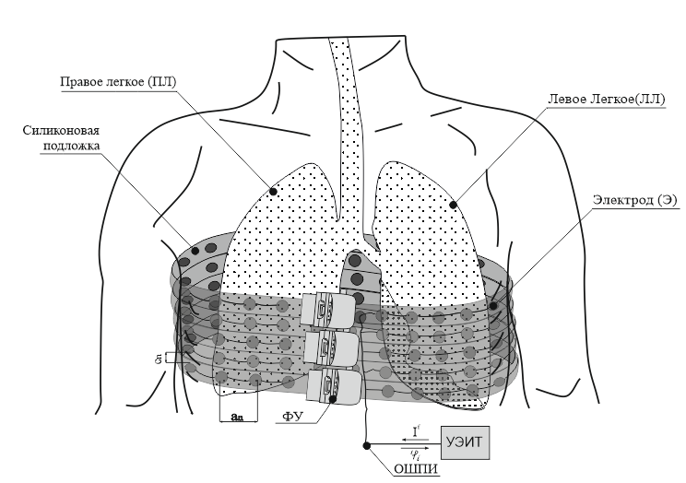

Рисунок 1- Пояс для ЭИТ с системой электродов с условным обозначением измеряемых легких и блока УЭИТ

Блок УЭИТ (устройство электроимпеданской томографии) поочередно на каждый из электродов подает высокочастотный ток малой амплитуды. В этот момент электрод n является передатчиком электрического воздействия, а остальные электроды приемниками. В зависимости от импеданса тканей, которые располагаются на пути от передатчика к приемникам, возникают разности потенциалов , которые, проходя по ОШПИ (общая шина передачи информации,) регистрируются УЭИТ для дальнейшей математической обработки и получения параметра насыщения и осуществления визуализации легких в реальном времени.

Целью работы является оценка качества трехмерной модели, полученной при измерении проводимости грудной полости с помощью разработанной электродной системы.

**Обзор устройств аналогичного назначения**

В таблице 1 один приведена классификация существующих решений электродных поясов для ЭИТ:

Таблица 1- Классификация электродных систем

|  |  |  |  |
| --- | --- | --- | --- |
| Значение показателя | Возможность применения в клинической практике | Значение показателя | Возможность применения в клинической практике |
| Электродные системы для двумерной ЭИТ | | Электродные системы для трехмерной ЭИТ | |
| Вид электродного пояса (ЭП) | | | |
| Физический электродный пояс | Применяется | Физический электродный пояс | Применяется |
| Отдельные электроды | Применяется | Отдельные электроды | Применяется |
| Тип электродов | | | |
| Многоразовые электроды | Применяется | Многоразовые электроды | Применяется |
| Одноразовые  электроны | Применяется | Одноразовые электроды | Применяется |
| Число электродов | | | |
| До 16 | Возможно применение | До 16 | Возможно применение |
| От 16 до 32 | Применяется | От 16 до 32 | Применяется |
| Более 32 | Применяется | Более 32 | Возможно применение |
| Число поясов | | | |
| 1 пояс | Применяется | 1 пояс | Применяется |
|  |  | Более 1-го пояса | Возможно применение |
| Форма и конструкция многоразовых электродов | | | |
| Электроды Ag/AgCl | Применяется | Электроды Ag/AgCl | Возможно применение |
| Зажимы типа «крокодил» | Возможно применение | Зажимы типа «крокодил» | Возможно применение |
| Бронзовые многоточечные электроды | Возможно применение | Бронзовые многоточечные электроды | Возможно применение |
| Электроды с никелевым покрытием | Применяется | Электроды с никелевым покрытием | Применяется |
| Иглы 12-го калибра | Возможно применение | Иглы 12-го калибра | Применяется |
| Форма и конструкция одноразовых электродов | | | |
| На основе полиуретана или жидкого геля | Применяется | На основе полиуретана или жидкого геля | Применяется |
| На основе твердого гидрогеля | Применяется | На основе твердого гидрогеля | Применяется |
| Степень инвазивности электродов | | | |
| Инвазивные | Возможно применение | Инвазивные | Возможно применение |
| Неинвазивные | Применяется | Неинвазивные | Применяется |
| Геометрические размеры электродов | | | |
| Малые (до 7 мм) | Возможно применение | Малые (до 7 мм) | Возможно применение |
| Средние (от 7 до 15 мм) | Применяется | Средние (от 7 до 15 мм) | Применяется |
| Большие (больше 15 мм) | Применяется | Большие (больше 15 мм) | Применяется |

Исходя из представленных в таблице 1 данных можно судить о разнообразии существующий решений электродных поясов для дифференциальной ЭИТ. Сузим область разрабатываемого решения пояса опираясь на вышеперечисленные категориальные перечни. Результат выбора критериев представили в таблице 2:

Таблица 2- Перечень характеристик разрабатываемых промежуточного и основного решений:

|  |  |  |
| --- | --- | --- |
| Показатель | Значение показателя | |
| Вид ЭП | Однокаскадная система, Физический электродный пояс | Многокаскадная система, Физический электродный пояс |
| Тип электродов | Многоразовые электроды | Многоразовые электроды |
| Число электродов | 16 | 163 |
| Число каскадов | 1 | 3 |
| Форма и конструкция электродов | Электроды Ag/AgCl | Электроды Ag/AgCl |
| Материал и форма электродного пояса | Силиконовый, имеет прямоугольное сечение с вырезами под электрод и его элемент крепежа | Силиконовый, имеет прямоугольное сечение, высота которого зависит от количества каскадов, с вырезами под электрод и его элемент крепежа |
| Степень инвазивности | неинвазивный | неинвазивный |
| Геометрические размеры электродов | Большие (больше 15 мм) | Большие (больше 15 мм) |

При явно определенных значениях показателей электродного пояса возможно составление требований к разрабатываемому поясу.

**Требования**

Механические свойства пояса должны обеспечивать такую прижимную силу, при которой будет достигаться хороший контакт всех электродов с поверхностью тела человека и при этом не допускать передавливания затронутых участков тела.

1. Крепеж пояса должен быть доступным мед. персоналу, плотно фиксироваться в застегнутом положении и при необходимости легко расстегиваться;
2. Материалы, применяемые в поясе, должны соответствовать

ГОСТ Р МЭК 60601-1-2010;

1. Показатели надежности системы должна быть обеспечены в соответствии с ГОСТ 27.002-89 в численном эквиваленте не менее ХХХ;

Показатели надежности будут складываться из следующих единичных показателей надежности:

* Хорошего контакта;
* Плотности прилегания;
* Крепление пояса для ЭИТ;
* Процесса инжектирования.

1. Процесс наложения, снятия, дезинфекции пояса для ЭИТ не должны вызывать у мед. персонала затруднений;
2. Основное требование, реализующее достижение поставленной цели описано в разделе клинических испытаний.

Для проверки качества и работоспособности выдвинутого многокаскадного силиконового пояса для ЭИТ была реализована часть конструкции, а именно 16 электродная однокаскадная система.

**Общий Алгоритм технического изготовления пояса**

На рисунке 1 представлен общий алгоритм изготовления электродной системы пояса(ов) для ЭИТ:



Рисунок 1-Общий алгоритм изготовления пояса для ЭИТ

Первоначально, согласно выдвинутым требованиям, формируется общая картина изделия, относительно которой строится эскиз. Эскиз должен в себе содержать общий вид конструкции и описывать часть принципа ее действия. На рисунке 2 представлена общая схема, которая является логическим продолжением эскиза, иначе говоря схема, объединяющая эскиз и функциональную составляющую изделия:

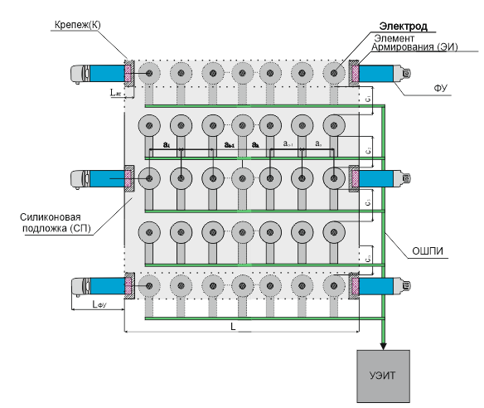

Рисунок 2-Общая схема многокаскадного пояса с системой электродов, подключенных к УЭИТ, где

ФУ-Фиксирующее устройство;

LФУ- параметр длины первой части фиксирующего устройства;

LAR- параметр длины армирования между ФУ и силиконовой подложкой пояса;

Электродная система предложенного пояса является многокаскадной и с ее помощью возможно построение трехмерной модели участка заполнения легких.

Силиконовая подложка является общей для всех электродов. Ее фиксация на теле осуществляется с помощью ФУ, которые симметрично расположены по периметру краев пояса. Для распределения нагрузки, которая возникает при растяжении материала используется метод армирования, заключающийся в повышении прочностных характеристик материала, путем добавления в него фермовых конструкций.

А для случая рассмотрения однокаскадного пояса с системой электродов структурная схема выглядит следующим образом:

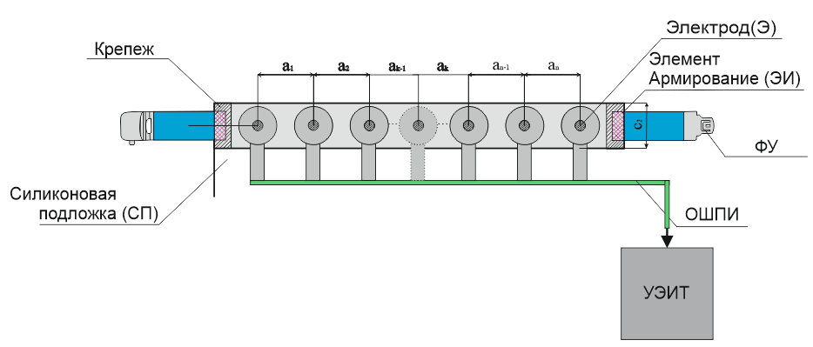

Рисунок 2-Общая схема однокаскадного пояса с системой электродов, подключенных к УЭИТ

После утверждения эскиза, необходимо создание 3д модели электродной системы, для оценки механических характеристик и дальнейшего вычисления необходимого объема затрачиваемых материалов (рисунок 4-5):

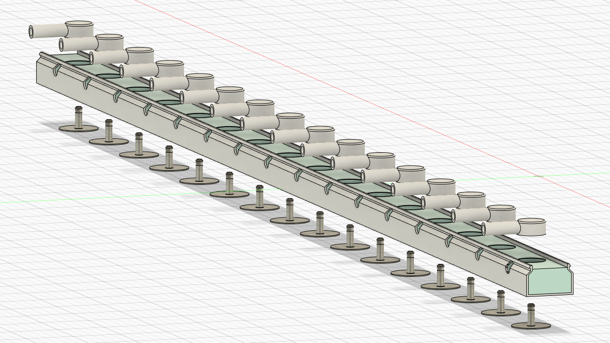

Рисунок 4- Общий вид силиконового пояса для ЭИТ с компонентами и формой в разборе

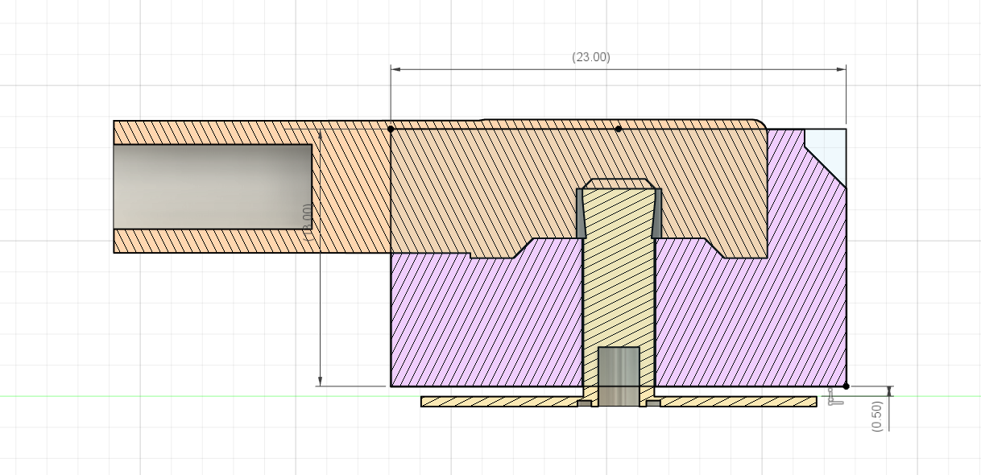

Рисунок 5- Общий вид силиконового пояса для ЭИТ с компонентами в разрезе

Проектирование было произведено в CAD системе Autodesk Fusion 360. Возможности данного ПО позволяют выполнить расчет механических и геометрических параметров, а также произвести рендеринг, благодаря которому возможно оценить техническую эстетику изделия.

Производится оценка заявленным требованиям, в случае несоответствие, которым весь процесс повторяется.

Основные выражения с помощью которых выполняется уточнение плотности материала:





Первоначально, значение плотности  принимается равным

.

В соответствии с этим, имея расчетное значение объема заливаемой области получим максимальное значение массы , необходимой для заливки:



После этого производим заливку и заново взвешиваем ту часть раствора, которая осталась после заливки. Это будет поправочной массой, с помощью которой возможно будет произвести перерасчет плотности силикона.



Тогда 

Исходя из этого, 



После процедуры уточнения плотности силикона, приступим к расчету массы раствора:



Тогда, масса комнонентов составит:



После расчета расходных материалов происходит процесс изготовления формы, которая будет служить основой для заливки силиконовой подложки (рисунок 7)

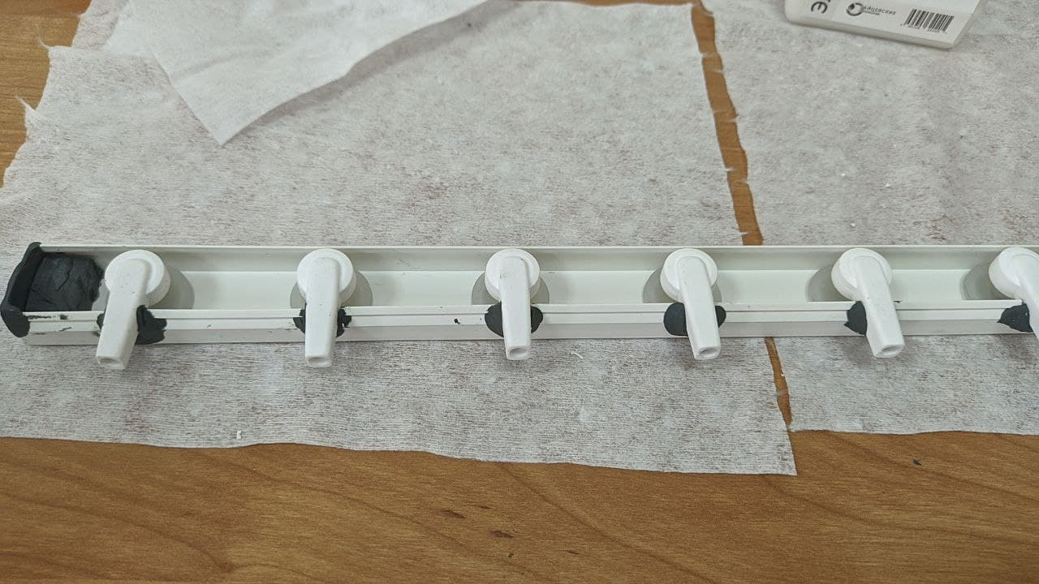

Рисунок 7- Процесс изготовления формы для залития силиконовой подложки

Процесс залития силикона в форму имеет под собой множество особенностей, учитывая которые возможно получить желаемый результат. После получения изделия, оно вновь проходит проверку на соответствие предъявленным требованиям и в случае соответствия получается готовое изделие.

При выполнении технической реализации необходимо учитывать применяемые материалы и инструменты. Их перечень представлен на рисунке 8:



Рисунок 8- схема, описывающая требуемое оборудование и затрачиваемые материалы для изготовления изделия

Рассмотрим компоненты (рисунок 8), необходимые в ходе изготовления силиконовой подложки:

* Шпатель необходимый для выравнивания поверхностей создаваемой формы для залития силиконовой подложки
* компьютер, за счет которого выполняется этап проектирования трехмерной модели
* лопатка для перемешивания в целях получения однорочной массы между двумя реагирующими компонентами силикона
* Канцелярский нож

В качестве компонента основы электродной системы был выбран заливочный силикон на платиновой основе. Его выбор основан на показателях механических и химических характеристиках материала: критерий по Шору, прочность, гиппоалергенность.

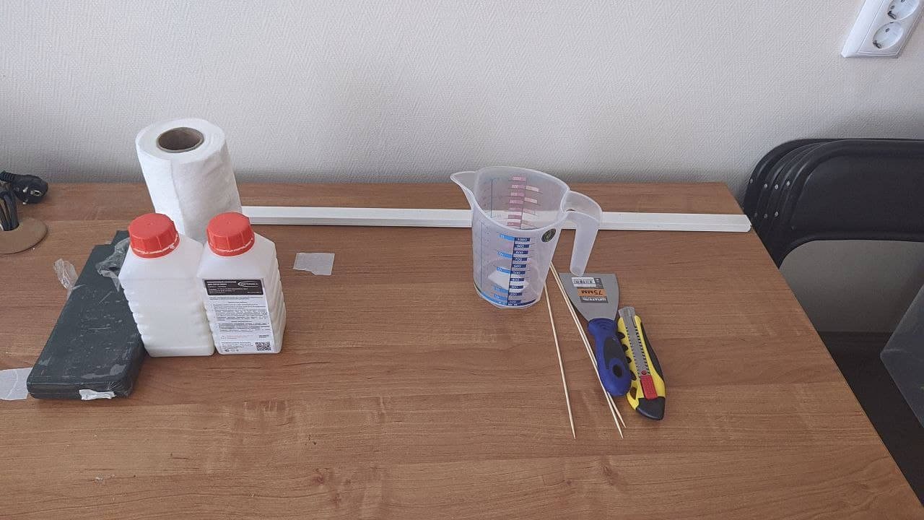

**Клинические испытания**

Основной задачей, ради которой были проделаны все вышенаписанные шаги является проведение клинический испытаний полученной электродной системы, а именно сравнение с другими электродными системами таких показателей как: процент достоверности, уровень шума, качество получаемого среза(для однокаскадной системы) и качество полученной объемной модели легких (для многокаскадной системы).

Первоначально проведем испытания для однокаскадной системы, чтобы убедиться в рациональности проделанной работы и удостоверится в работоспособности системы.